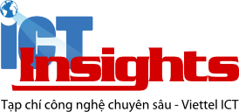 |  | 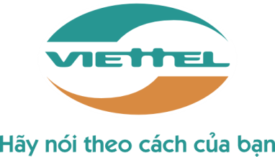

MULTI-TENANT DATA ARCHITECTURE
IN SAAS
Đinh Bá Dũng - Trung tâm Công Nghệ - TT GPCNTT&VT
Dungdb1@viettel.com.vn / 0984.155.004

1. Xu hướng công nghệ SMAC 1
2. Các mô hình dịch vụ điện toán đám mây 2
3. Kiến trúc multi-tenant trong ứng dụng SaaS 2
3.1. Separate Databases 2
3.2. Shared Database, Separate Schemas 3
3.3. Shared Database, Shared Schema 4
3.4. Cân nhắc lựu chọn mô hình phát triển: 4

Hà Nội, ngày 03 tháng 08 năm 2015.

Xu hướng công nghệ SMAC
SMAC là từ viết tắt của Social Media (Xã hội), Mobile (Di động), Analytics (Phân tích dữ liệu lớn) và Cloud Computing (Điện toán đám mây). Các thành phần trong xu thế này đang có tốc độ phát triển nhanh và có mối quan hệ rất chặt chẽ với nhau, bổ trợ và tạo mắt xích, tạo nền tảng vững chắc cho sự phát triển của các dịch vụ thông minh. Sự hội tụ của 4 công nghệ này sẽ thay đổi hoàn toàn mô hình và cách thức kinh doanh cũ, hứa hẹn mang lại những con số doanh thu khổng lồ.
Điều làm nên sự khác biệt của xu hướng SMAC là mọi cấu thành trong nó kết hợp chặt chẽ với nhau và tạo thành một hệ sinh thái.
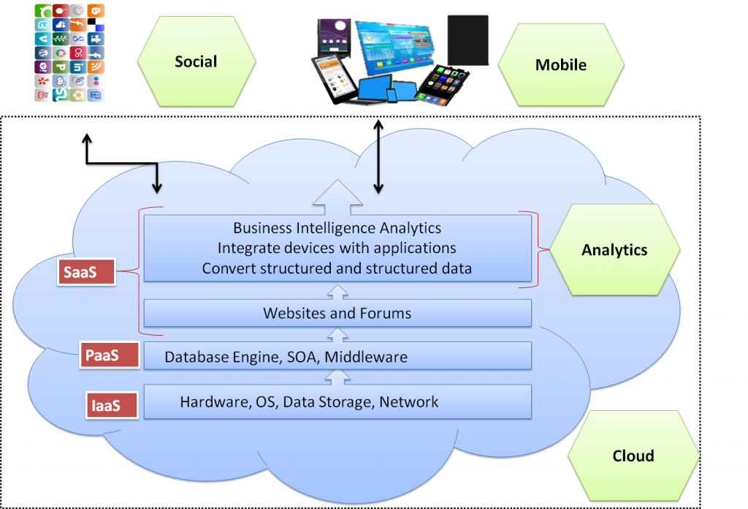
Hình 1: SMAC là xu hướng công nghệ tất yếu
Các hệ thống xây dựng định hướng theo xu hướng SMAC sẽ được phát triển trên nền tảng Cloud với 3 hình thức dịch vụ: SaaS, PaaS, IaaS. Với sự tiện ích, tính linh hoạt của môi trường Cloud, người sử dụng sẽ sử dụng các thiết bị di động để tương tác với các tiện ích của doanh nghiệp.
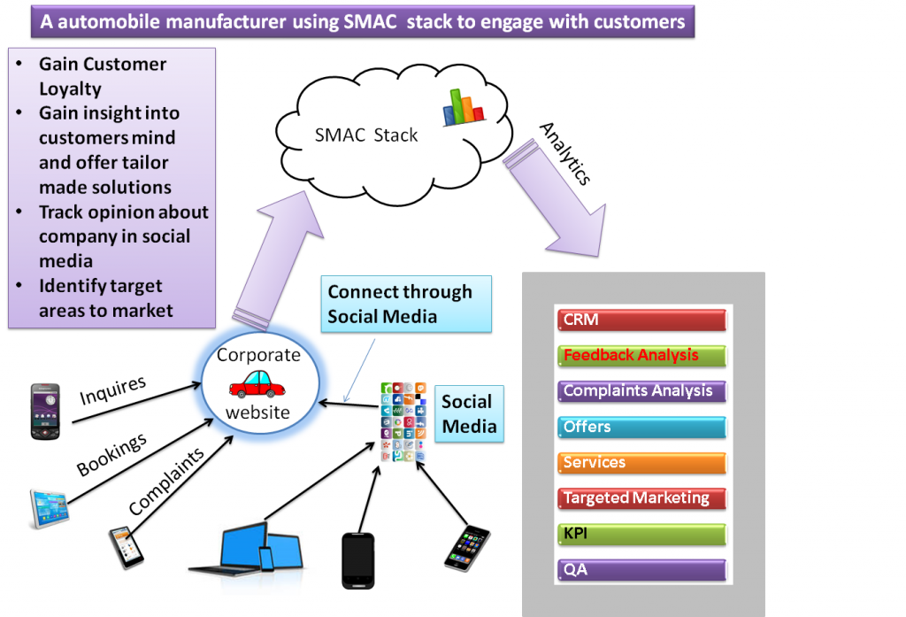
Hình 2: Ví dụ về ứng dụng đáp ứng mô hình SMAC

Các mô hình dịch vụ điện toán đám mây
Trong xu hướng công nghệ SMAC, Cloud computing có thể xem là thành phần lõi (Core). Điện toán đám mây là mô hình dịch vụ trong đó các tài nguyên như: hardware, platform (OS, DB, Middleware,…), software được chuyển giao và sử dụng theo yêu cầu thông qua môi trường internet.
Khi các dịch vụ điện toán đám mây được triển khai, thay vì mua đứt các tài nguyên và ứng dụng người dùng cuối chỉ cần mua các dịch vụ tương ứng với nhu cầu của mình. Do đó các dịch vụ điện toán đám mây giúp cho người dùng giảm bớt được chi phí đầu tư vào hạ tầng công nghệ thông tin, phần cứng thiết bị, lisence hệ thống.

Các loại hình điện toán đám mây
Có 3 loại hình điện toán đám mây:
- Cơ sở hạ tầng như một dịch vụ (IaaS): Đối tượng hướng tới là các kiến trúc sư hệ thống. Hệ thống IaaS sẽ cho thuê các dịch vụ liên quan đến hạ tầng như: máy chủ, thiết bị mạng, thiết bị lưu trữ.
- Nền tảng như một dịch vụ (PaaS): Đối tượng hướng tới là lập trình viên ứng dụng. Hệ thống PaaS sẽ cho thuê các dịch vụ liên quan đến nền tảng hệ thống như: OS, database, middleware, application server…
- Phần mềm như một dịch vụ (SaaS): Đối tượng hướng tới là người dùng cuối. Các hệ thống SaaS sẽ cho thuê các dịch vụ như: Mail, Chat, Office, CRM, HRM…
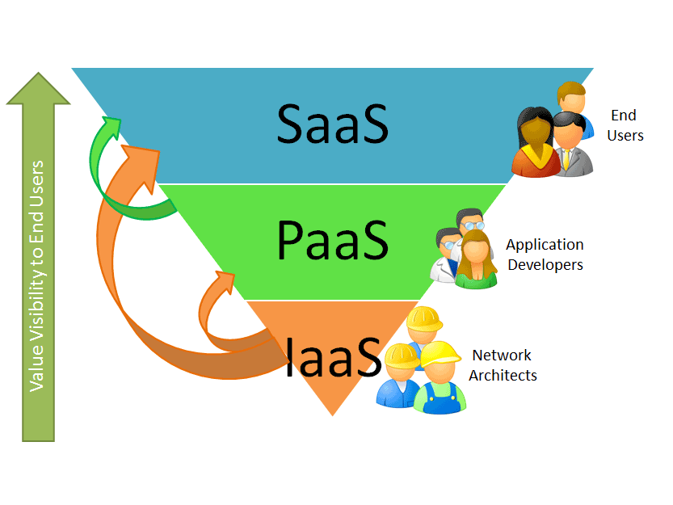
Hình 3: Các loạ hình điện toán đám mây
Trong bài viết này sẽ tập trung nói về kiến trúc multi-tenant trong ứng dụng SaaS.

Một số tiêu chí của ứng dụng điện toán đám mây SaaS
Một ứng dụng được gọi là Cloud ngoài việc cung cấp sản phẩm dưới dạng dịch vụ (điều kiện cần) còn phải đáp ứng các một số tiêu chí kĩ thuật khác nhau (điều kiện đủ). Đối với ứng dụng SaaS, các tiêu chí cần đáp ứng là:
- Ứng dụng phải hỗ trợ multi-tenant (nhiều bên thuê): Tiêu chí này được xem là tiêu chí quan trọng nhất quyết định sự thành công của một ứng dụng SaaS. “Nhiều bên thuê là một yêu cầu để cho một nhà cung cấp SaaS thành công”— Marc Benioff, Giám đốc điều hành, Salesforce.
- Cho phép các tenant tự đăng ký dịch vụ: Tính năng tự đăng kí dịch vụ cho phép các bên thuê lựa chọn các gói dịch vụ phù hợp.
- Phải có cơ chế thuê bao/tính cước.
- Ứng dụng phải có khả năng mở rộng: Hệ thống phải có khả năng mở rộng khi số lượng người dùng tăng thêm. Để đáp ứng khả năng mở rộng, các ứng dụng SaaS có thể kết hợp với hạ tầng IaaS để tận dụng tối đa các ưu điểm của IaaS như: tính co giãn (auto scale), ảo hóa…
- Phải có các chức năng theo dõi, cấu hình, quản lý ứng dụng và các tenant.
- Phải hỗ trợ một số khả năng tùy chỉnh từng tenant khác nhau.

Kiến trúc multi-tenant trong ứng dụng SaaS
Kiến trúc multi-tenant trong ứng dụng SaaS được tiếp cận theo 2 hướng: cô lập Data (isolated data) và chia sẻ Data (shared data). Có 3 phương pháp thiết kế được đưa ra như sau:
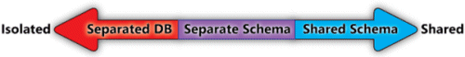
Hình 4: Hướng tiếp cận kiến trúc multi-tenant trong ứng dụng SaaS

Separate Databases
Mô hình thiết kế này tách biệt riêng rẽ dữ liệu các tenant trong các DB Instance khác nhau, mỗi tennant sẽ tương ứng với một DB riêng rẽ.
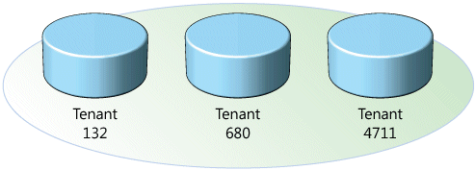
Hình 5: Mô hình Separate Databases
Ưu điểm:
- Độc lập về thông tin
- Dữ liệu người dùng được cô lập, do đó khả năng bảo mật về dữ liệu tốt hơn (Không tính đến các cách thức bảo mật khác như: trused connection, mã hóa…)
Nhược điểm:
- Việc phân rẽ thành các DB riêng biệt sẽ làm cho việc vận hành trở nên cồng kềnh, phức tạp.
- Chi phi cho duy trì lớn, đặt đỏ.
- Khó khăn cho nhà cung cấp dịch vụ trong việc quản lý nhiều DB instance (cấu hình nhiều + tham số lớn).
- Nhược điểm lớn nhất trong định hướng Cloud ở phương thức này đó là khả năng mở rộng kém (Số lượng tenant đáp ứng được thấp). Một ví dụ rõ ràng như sau: Khi sử dụng Mysql server, mỗi instance MySQL tiêu thụ 30M bộ nhớ. Số instance này lại tỉ lệ thuận với số tenant. Giả sử khi hệ thống SaaS chúng ta phát triển mở rộng đến 5000 tenant sẽ tương đương với 5000 instances mysql, điều này dẫn đến việc chi phí duy trì sẽ rất lớn

Shared Database, Separate Schemas
Trong mô hình này, chúng ta sẽ sử dụng chung một database để chia sẻ cho tất cả các tenant. Mỗi tenant sẽ tương ứng với một schema. Khi một khách hàng đăng kí dịch vụ, hệ thống sẽ tạo ra một schema riêng cho tenant đó. Đồng thời tập hợp các table riêng biệt cho schema đó cũng sẽ được tạo ra. Các tập hợp tables này là private đối với các tenants.
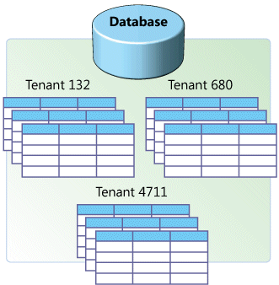
Hình 6: Mô hình Shared Database, Separate Schemas
Ưu điểm:
- Giảm bớt chi phí duy trì so với mô hình Separate Databases.
- Khả năng mở rộng (mở rộng số tenant) tốt hơn mô hình Separate Databases (tăng schemas).
Nhược điểm:
- Dữ liệu của mỗi tenant sẽ được lưu trữ trong một schema riêng rẽ, do đó khả năng mở rộng của mô hình này sẽ phụ thuộc vào số lượng tables hỗ trợ trên một DB.
Mỗi table sẽ sử dụng một buffer pages để thực hiện truy xuất tới tables đó. Khi số lượng tables tăng số lượng trang buffer pages tăng lên hiệu năng server giảm xuống.
Theo S. Aulbach, T. Grust, D. Jacobs, A. Kemper, and J. Rittinger, “Multi-tenant databases for software as a service: Schemamapping techniques,” inProc. SIGMOD, Vancouver, BC, Canada, 2008, pp. 1195–1206, với cơ sở dữ liệu mySQL, hiệu năng của server bắt đầu giảm xuống khi số lượng table vượt quá 50.000.
- Khả năng độc lập về thông tin kém hơn phương pháp Separate Databases.

Shared Database, Shared Schema
Mô hình thiết kế này sử dụng chung một DB và tập hợp tables phục vụ cho nhiều tenant khác nhau. Trong mỗi table sẽ phân tách dữ liệu các tenant theo trường thông tin tenant ID.
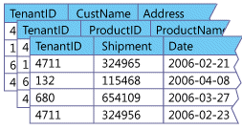
Hình 7: Mô hình Shared Database, Shared Schema.
Ưu điểm:
- Chi phí về phần cứng, backup, duy trì thấp nhất.
- Khả năng mở rộng (mở rộng số tenant) tốt nhất trong 3 mô hình.
Nhược điểm:
- Một nguyên tắc bắt buộc trong các hệ thống SaaS là các tenant không được biết thông tin của nhau ngay cả trong trường hợp hệ thống lỗi hoặc bị tấn công. Do tất cả các dữ liệu của các tenant đều lưu trữ trên cùng các tables, do đó khả năng độc lập về mặt thông tin của nó sẽ kém hơn các mô hình khác.
- Nhu cầu tùy chỉnh thông tin đối với từng tenant là bức thiết, do đó sẽ tồn tại nhiều thông tin thừa đối với các tenant khác nhau.
- Truy vấn chậm khi bảng dữ liệu lớn, số lượng các thuộc tính nhiều (việc đánh index, các thuộc tính ràng buộc không áp dụng được một cách hiệu quả)
- Mô hình thiết kế DB phức tạp hơn do đó nỗ lực dành cho việc lập trình sẽ lớn hơn so với 2 mô hình kia.

Cân nhắc lựu chọn mô hình phát triển:
Mỗi mô hình thiết kế kiến trúc có ưu nhược điểm riêng khác nhau. Việc lựa chọn mô hình phát triển cần dựa trên các yếu tố sau:
Cân nhắc về yếu tố kinh tế
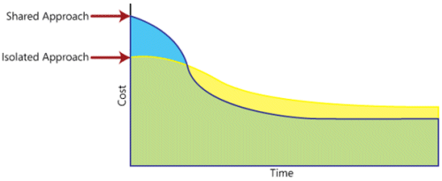
Yếu tố kinh tế là ràng buộc đầu tiên. Với mô hình đi theo hướng cô lập dữ liệu chi phí bỏ ra ban đầu là thấp hơn so với mô hình chia sẻ dữ liệu, tuy nhiên về lâu dài mô hình cô lập dữ liệu sẽ tốn nhiều chi phí vận hành và duy trì hơn. Các ứng dụng phát triển nhanh sẽ thích hợp với mô hình cô lập dữ liệu nhưng chi phí sẽ lớn hơn.
Cân nhắc về bảo mật (Security):
Tùy theo nhu cầu bảo mật, độc lập về dữ liệu người dùng chúng ta sẽ lựa chọn
Khả năng mở rộng tenant:
Số lượng tenant dự kiến đáp ứng của hệ thống quyết định lớn nhất đến việc lựa chọn kiến trúc DB. Đối với các ứng dụng muốn đáp ứng được cho số lượng tenant lớn thì mô hình shared là sự lựa chọn tốt nhất. Ngược lại đối với các ứng dụng có kích thước DB, số lượng người dùng trên một tenant lớn thì lựa chọn mô hình cô lập dữ liệu là hợp lý.
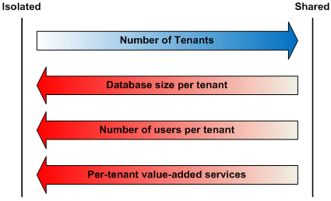
Hình 8: Số lượng tenant ảnh hưởng đến việc lựa chọn mô hình kiến trúc SaaS.

